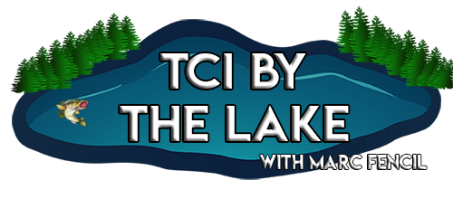
- If you feel that the resources that I have created have helped you save time and/or money, please consider supporting the work that I do by doing your Amazon shopping through TCI By The Lake.

- Simply visit the “Amazon Reviews” section (the last tab on the right of my site’s header) or click here before you do your online shopping and check out my product reviews. You’ll be helping out regardless of what you end up buying.

- I do not sell my resources on Teachers Pay Teachers or any other platform, so feel free to share whatever you’d like with colleagues. Thank you for your support.

- Please email me at marc@tcibythelake.com if you notice an error or a broken link and I will promptly upload a corrected version.

- All the best,
Marc Fencil

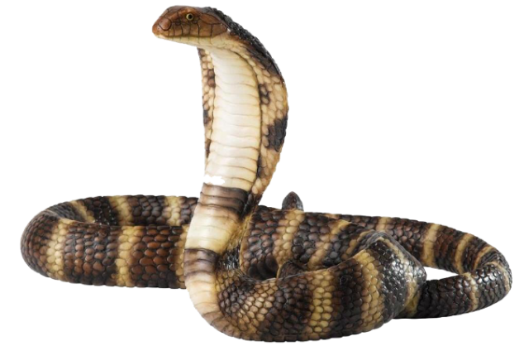
La Cobra

Las cobras son las serpientes venenosas más grandes en
todo el mundo. La cobra real es la cobra más grande; mide seis metros. Tiene un cuerpo muy largo y musculoso con bandas alternas o también puede ser de un solo color. Los científicos no están de acuerdo de precisamente cuántas especies de cobra hay, pero los expertos dicen que hay entre 28 a 270 especies según la definición de lo que es una “cobra.”

Las cobras se encuentran en zonas cálidas y tropicales. Viven en las selvas y llanuras* de la India, el sur de China, y el sureste de Asia. Les gusta pasar tiempo debajo de las rocas y en los árboles. Usualmente se encuentran cerca del agua. ¿Sabías que la cobra puede nadar bien?

La cobra come otras serpientes (venenosas y no venenosas), los huevos de lagartijas, ranas, ratas, pájaros, y hasta lagartos monitor. Las cobras cazan durante el día. Muerden su presa* para inyectar su veneno. Su veneno paraliza su presa.

El veneno de las cobras es extremadamente poderoso. ¡Una mordedura* podría matar a un elefante! El veneno de una cobra es aproximadamente veinte veces más poderoso que el de la serpiente de cascabel.* Una mordedura puede matar a una persona en menos de media hora si la persona no recibe antiveneno.

Las cobras tienen pocos enemigos naturales; en realidad sólo las mangostas y los pájaros secretario pueden matarlas. La mangosta tiene reflejos rápidos, piel gruesa, y dientes afilados*. El pájaro secretario puede atacar del aire.

El hombre es su depredador principal. Mucha gente mata a las cobras porque no quiere que vivan alrededor de las casas y escuelas de su comunidad. Si te encuentras con una cobra, deberías salir del área inmediatamente y dejarla en paz. Usualmente las cobras no atacan al hombre sin provocación.

La cobra es la serpiente preferida de los encantadores de serpientes* de la India. Hacen que la cobra “baile” al ritmo de la flauta. En realidad, la cobra no oye la música porque las serpientes son sordas - no pueden oír nada. La cobra sigue los movimientos de la flauta del encantador. Parece que la cobra está bailando al ritmo de la música pero en realidad simplemente está siguiendo los movimientos de la flauta.

*las llanuras - plains *la mordedura - bite *la serpiente de cascabel - rattlesnake

*la presa - prey afilado - sharp *los encantadores de serpientes - snake charmers

